Муниципальное бюджетное учреждение дополнительного образования
«Детский оздоровительно-образовательный (спортивный)
центр Белгородского района Белгородской области»

ПРАКТИКУМ ЮНОГО СПОРТСМЕНА.
ПУЛЕВАЯ СТРЕЛЬБА

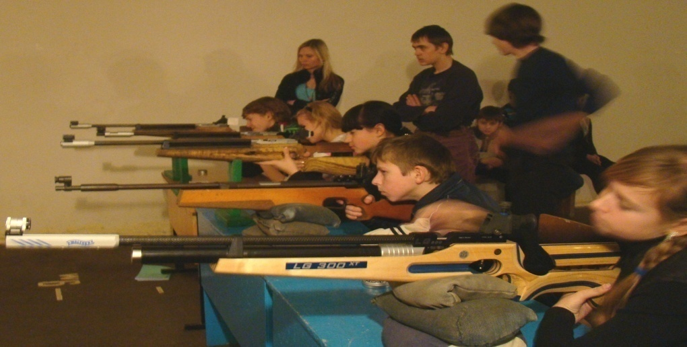

Белгородский район
2020

Печатается по решению Тренерского
Совета МБУДО «Спортивный центр»

Составители:

Никифоров А.А., заместитель директора МБУДО «Спортивный центр»;
Визирякина В.А., тренер-преподаватель МБУДО «Спортивный центр».

Методические материалы предназначены учащимся учреждений дополнительного образования спортивной направленности для самостоятельной работы по истории пулевой стрельбы, а также тренерам-преподавателям, учителям физической культуры и педагогам, ведущим занятия, как в урочное, так и внеурочное время в образовательных организациях. Данное издание будет полезно школьникам, а также всем, кто интересуется историей становления видов спорта в России и в Белгородской области.
ИСТОРИЯ ПУЛЕВОЙ СТРЕЛЬБЫ

Стрелковый спорт - один из наиболее древних прикладных видов спорта. Он берет свое начало от состязаний в стрельбе из лука и арбалета. С появлением в середине XIV века огнестрельного оружия начались состязания по стрельбе, сначала из гладкоствольных ружей. А создание нарезного оружия обусловило развитие пулевой стрельбы. В Швейцарии еще в 1452 г. проводились праздничные состязания в стрельбе на меткость. С того времени проводятся национальные праздники стрельбы, ставшие впоследствии ежегодными чемпионатами страны из всех видов спортивного оружия. Первые соревнования в стрельбе из винтовок состоялись в Швейцарии в 1824 г. Во Франции первые общества по стрельбе из огнестрельного оружия были учреждены в 1449 г. Изобретение нарезного оружия с конической пулей к нему заставило правительство страны признать полезной спортивную стрельбу. Первый конкурс был проведен в 1864 г., что послужило толчком к созданию новых стрелковых обществ и союзов, которых к концу XIX века насчитывалось более 900. В Германии одним из первых в истории стрелкового спорта зафиксирован турнир в Аугсбурге в 1432 г., но лишь в 1862 г. состоялся во Франкфурте-на-Майне национальный стрелковый праздник. К 1884 г. насчитывалось более 712 союзов, объединявших свыше 60 тысяч стрелков. История английских стрелковых обществ начинается с 1859 г., первый национальный конкурс был проведен в 1860 г. В Америке "Товарищество национальной стрельбы Соединенных Штатов" организовало первый конкурс в 1873 г. Стрелковые общества были организованы в каждом городе, поселке и насчитывали сотни тысяч членов. Соревнования в стрельбе из винтовки и пистолета были включены в программу первых Олимпийских игр 1896 г., а с 1897 года стали регулярно проводиться чемпионаты мира по пулевой стрельбе. Одним из инициаторов включения соревнований по пулевой стрельбе в программу Олимпийских игр был Пьер де Кубертен. Сам он был семикратным чемпионом Франции по стрельбе из пистолета. Пулевая стрельба входила в программу всех Олимпиад, кроме Олимпиад 1924 г.(Сент-Луис, США) и 1928 г.(Амстердам, Нидерланды). Россия послала своих стрелков в Стокгольм на Игры V Олимпиады только в 1912 г., где они выступили очень слабо и заняли в стрельбе из боевой винтовки предпоследнее, 9-е место. В стрельбе из пистолета стрелки России заняли в командном зачете 2-е (дуэльная стрельба) и 4-е места. Команда не была обеспечена качественным оружием и боеприпасами, не подготовилась должным образом к этим соревнованиям. В России стрелковый спорт начал развиваться с конца прошлого столетия. Первые соревнования прошли в Хабаровске 25 мая 1898 г. на гарнизонном полигоне как, народные состязания. Они и послужили началом ежегодных первенств и чемпионатов России по отдельным видам оружия, и проведению регулярных призовых состязаний в армии. До 1907 г. инициатива в подготовке и проведении чемпионатов мира принадлежала тем странам, где была популярна спортивная стрельба. Начиная с 1907 г. вопросами проведения чемпионатов мира стал заниматься учрежденный в том же году Международный союз национальных стрелковых федераций и ассоциаций, а с 1921 г. - Международный союз стрелкового спорта (UIT), преобразованный с 1998 г. в Международную федерацию стрелкового спорта (ISSF). С 1897 по 1914 г. чемпионаты мира проводились ежегодно. После окончания первой мировой войны очередной чемпионат состоялся только в 1921 г. и до 1931 г. чемпионаты по-прежнему проводили каждый год (в 1926 г. чемпионат не состоялся). С 1933 по 1939 г. чемпионаты стали организовывать каждые два года, после чего их проведение было прервано второй мировой войной. Первые послевоенные чемпионаты состоялись в 1947 и 1949 г., а начиная с 1952 г. чемпионаты мира по стрелковому спорту проводят каждые четыре года. В общей сложности с 1897 по 2002 г. было проведено 48 чемпионатов мира. В 1920-1922 гг. в Баку и Закавказье были созданы стрелковые кружки и проведены состязания в меткости. Их организатором был инспектор Всевобуча в Азербайджане, переведенный в Тифлис инспектором Спортивно-стрелкового отдела при РВС отдельной Кавказской армии, командир А.Смирнский. В 1921 г. он организовал 1-е Закавказские соревнования с участием 10 команд республик, городов и гарнизонов.
Большое значение для роста количества стрелков и занимающихся спортивной стрельбой организаций имело создание Московского пролетарского спортивного общества "Динамо", проводившего в основном стрелковую подготовку. Первый чемпионат СССР состоялся в 1923 г. в Новогиреево (Московская обл.), где победу одержала 21-я бакинская школа ОКА, в личном первенстве чемпионами стали П.Шугаев, А.Смирнский, А.Каш. В 1927 г. было организовано добровольное общество Осоавиахим, которое стало руководить стрелковым спортом в стране. До 1958 г. в чемпионатах мира участвовали только мужчины, а с 1958 г. проводятся соревнования и среди женщин. Начиная с 1994 г. на главных чемпионатах мира участников стали разделять на две возрастные категории: взрослые спортсмены (мужчины и женщины) и юниоры (юноши и девушки не старше 21 года). Ранее отдельные соревнования для юниоров на главном чемпионате мира проводили только один раз - в 1958 году, а на чемпионатах мира по отдельным стрелковым дисциплинам разные возрастных категориях были введены с 1981 г. Если в 1897 г. первый чемпионат мира собрал всего 25 участников, то на чемпионат 2002 года в Лахти прибыло более 2000 стрелков, представлявших национальные Федерации 90 стран. В течение всей истории проведения чемпионатов мира неоднократно изменялись содержание и правила выполнения упражнений, а также пересматривались требования к оружию и мишеням. Пулевая стрельба является видом спортивной стрельбы. Соревнования в данной дисциплине проводятся с применением малокалиберных, крупнокалиберных, пневматических винтовок и пистолетов. Каждое состязание подразделяется на стрельбу из винтовки, пистолета, из винтовки по движущимся мишеням. История пулевой стрельбы берет свое начало от стрельбы из арбалета и лука. Первое соревнование по данному виду спорта прошло в Швейцарии в 1824 году. В 19 веке такие мероприятия стали проводиться в Бельгии, Франции, Германии, Греции, Италии и других странах Европы. Немного позже пулевая стрельба получила распространение и в США. Первый мировой Чемпионат состоялся в 1897 году во Франции. В 1907 году был организован Международный союз национальных стрелковых федераций, в который вошли восемь стран: Аргентина, Австрия, Бельгия, Греция, Нидерланды, Италия, Швейцария и Франция. В 1921 он был преобразован в Международный стрелковый союз, в 1947 – в Международный союз стрелкового спорта. По мере появления и совершенствования оружия расширялась и программа Чемпионатов мира. Олимпийские игры проводились военными ведомствами стран-организаторов, а вот мировые первенства подчинялись только международным правилам и регламентировались более строго. В 1998 году главная федерация снова была переименована, на этот раз она стала Международной федерацией стрелкового спорта ИССФ. Она утвердила 7 женских и 15 мужских видов стрельбы, которые рекомендовалось проводить на международных состязаниях. Первый российский Чемпионат по пулевой стрельбе прошел в Хабаровске в 1898 году. После этого события во многих городах открылись клубы любителей стрельбы, стали организовываться турниры. В 1912 году сборная страны заняла второе место на Олимпийских играх в Стокгольме. С 1917 года спортивная стрельба стала приоритетным направлением в системе Всевобуча. Его кружки воспитали первых чемпионов, которые заложили основу советской школы стрельбы. Успешными для наших спортсменов стали Олимпийские игры 1952 и 1956 годов, в которых были завоеваны золотые медали. В 1991 был создан Российский Стрелковый Союз. В 1996 году на Олимпиаде в Атланте спортсмены завоевали 3 «золота», 2 «серебра» и 1 «бронзу». Так начала подниматься отечественная школа пулевой стрельбы. В настоящее время в Олимпийскую программу входят пять упражнений по стрельбе из винтовки: два женских (малокалиберная винтовка-5, пневматическая винтовка-4) и три мужских (малокалиберная винтовка-6, малокалиберная винтовка-9, пневматическая винтовка-6). В дисциплине по стрельбе из пистолета также числится пять упражнений: женские (малокалиберный пистолет-5, пневматический пистолет-2), мужские (малокалиберный пистолет-6, малокалиберный пистолет-8, пневматический пистолет-3).

История развития белгородского стрелкового спорта
Можно выделить три периода развития белгородского стрелкового спорта: становление (1954–1969гг); развитие в советский период в 1970–1980 годы XX века; развитие в российский период (1991-2020гг).
Пятидесятые – шестидесятые годы – период становления, который характеризовался следующими тенденциями: слабой материальной базой стрелкового спорта, невысоким уровнем профессионализма тренеров и спортивного мастерства стрелков.
В 1954 году в Белгородской области было 24 тира, занимались стрелковым спортом 11345 человек. Из них 3 перворазрядника, ни одного мастера или кандидата в мастера спорта. В 1959 году стрелки – спортсмены нашей области участвуя в зональных соревнованиях в зачет Спартакиады народов РСФСР заняли последнее место. Во второй половине шестидесятых годов занятия стрелковым спортом были очень популярны. В 1965 году стрелковым спортом занимались в области уже 20 825 человек. Появились у нас и первые мастера спорта СССР: А.Я Кривчиков (г. Белгород), И.Г. Джанбеков (г. Белгород). Итак, к концу шестидесятых годов существенно возрос количественный состав занимающихся стрельбой, однако качество подготовки было не достаточным.
Семидесятые – восьмидесятые годы ХХ века характеризовались заметным подъемом физкультурной работы в области и значительным увеличением качества подготовки спортсменов. Связано это было с тем, что пришло новое поколение тренеров – Ф.И. Катаржнов, В.И. Бунтушкин, С.М. Кривцов. Кроме того, укрепилась и материальная база. В области функционировало более 80 стрелковых тиров. В период с 1970 по 1975 гг. выдающихся спортивных достижений добилась Г.В. Жарикова, которая завоевала более 100 медалей на всероссийских, всесоюзных, европейских и мировых первенствах. Стала первым мастером спорта международного класса в области, чемпионкой и рекордсменкой СССР, Европы и мира. На эти же годы пришелся пик карьеры Е.В. Ельцова. Он стал вторым в области мастером спорта международного класса, неоднократно был чемпионом и призером первенства СССР и международных турниров из пистолета. Таким образом, второй этап развития стрельбы на Белгородчине характеризовался значительным повышением результатов наших спортсменов, их значительными успехами на европейском и мировом уровнях. В регионе сложилась достаточно стройная система подготовки квалифицированных стрелков.
90-е гг. ХХ в. – ХХI в. – сложный период в жизни страны, что отразилось и на развитии стрелкового спорта. Многие тиры в девяностые годы были закрыты, финансирование других резко сократилось. Однако, качественная сторона подготовки не снизилась. Количество занимающихся в стрелковых клубах значительно уменьшилось. Поддерживали честь Белгородчины стрелки РОСТО, ШВСМ г. Белгорода, ДЮСШа №2 г. Старого Оскола. Призерами и победителями мировых и европейских первенств в этот период становились В. Чижова, С.Плясов, К. Приходченко, А. Катаржнов. Подводя итоги вышесказанному, можно сделать следующие выводы: основными факторами, влияющими на развитие стрелкового спорта на Белгородчине являются наличие высококвалифицированных тренеров и оснащенной в соответствии с современными требованиями материальной базы. На данный момент, количество занимающихся стрелковым спортом по сравнению с 80-ми годами значительно сократилось, но качество подготовки спортсменов заметно выросло. В Белгородской области сложилась своя школа пулевой стрельбы, о чем свидетельствуют стабильно высокие результаты наших стрелков-спортсменов на чемпионатах России, Европы, мира.

